Dufour Rémi

Cédrid Foning

Moyan Lei

Lifei Zheng

Adaptation du jeu de société Small World

1. Objectif

L'objectif de notre travail de groupe est de mettre en pratique nos connaissances théoriques sur la programmation orientée objet et plus particulièrement sur le langage Java grâce à un projet concret : la création d'une adaptation du jeu de société Small World en un jeu vidéo, et en le modifiant pour correspondre à l'UTBM.

2. Adaptation

Afin d'adapter le jeu de société au monde de l'UTBM. Nous avons tout d'abord remplacé les concepts du jeu par des concepts lié à l'UTBM. Ainsi les peuples deviennent des départements de l'UTBM : TC, GI, UTSEUS, GMC, IMSI, EE.

De plus les pouvoirs spéciaux deviennent des particularités : geeks, alcoliques, professeurs, endormis, désordonnés, voyageurs.

Ensuite nous avons remplacé les territoires par des salles : bar, gym, salle de td, salle de tp, salle de cours, dortoir.

Enfin, il est nécessaire d'adapter les règles du jeu de société à un jeu vidéo, et certains détails afin de les adapter à une interface souris/clavier et un écran. Ainsi la carte a été réduite à un quadrillage, la manière la plus simple de la représenter (grâce à un tableau à 2 dimensions), car l'apparence n'est pas le but principal de la création de notre application.

3. Conception

Nous avons donc commencé par la conception de la partie du design MVC n'étant pas liée à l'interface, le modèle, les compétences nécessaires pour créer l'interface n'ayant pas encore été apprises.

La première étape était d'analiser les différents cas que notre jeu doit être capable de gérer. Pour cela nous avons utilisé le diagramme de cas d'utilisation.

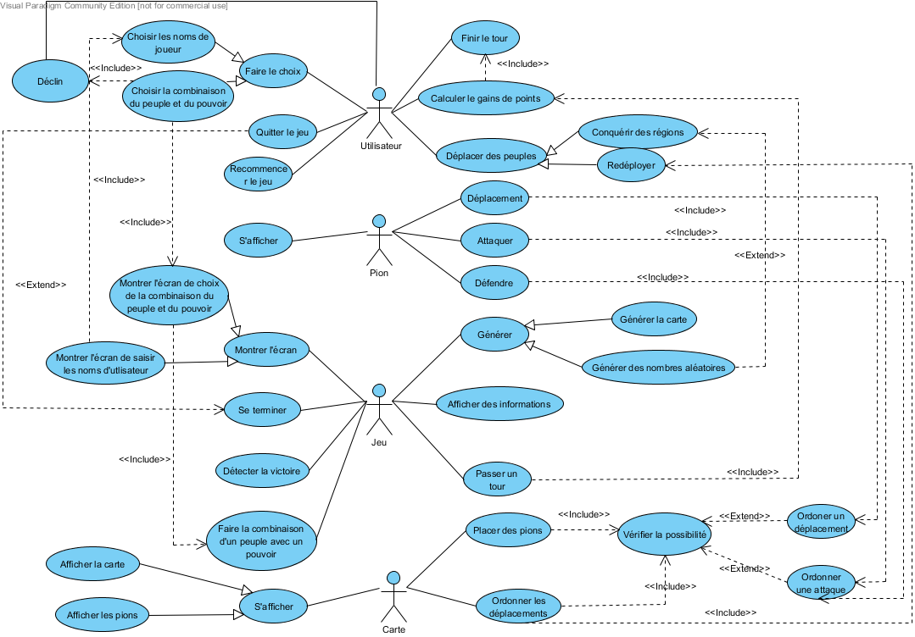

On a donc déduit 4 acteurs : la Carte, l'Utilisateur, le Jeu, et le Pion. La carte est un élément interactif qui doit s'afficher à l'utilisateur, qui peut par son intermédiaire conquérir des territoires à l'aide de pions, ou redéployer ces pions.

L'Utilisateur représente la ou les personnes interagissant avec le jeu, il peut choisir le ou les peuples et pouvoirs qui seront utilisés par chaque joueurs. Il peut interagir avec la carte et les pions afin de conquérir des territoires, déployer ou redéployer des pions, déclarer son peuple en déclin, finir le tour du joueur actuel, dans le but ultime de posséder le plus de points de victoires une fois le nombre de tours maximum atteint. De plus il dispose à tout moment de la possibilité de quitter le jeu, ou bien de le recommencer.

Le pion représente l'unité de base, disposant d'un peuple et d'un pouvoir, capable de se redéployer sur la carte ou de conquérir un territoire sur ordre du joueur et si le nombre de pions assaillants est suffisant. Un pion doit pouvoir s'afficher au joueur afin que celui-ci puisse le déplacer et connaître l'état actuel de ses forces.

Le jeu gère les tâches globales tels que la génération initiale de la carte, l'affichage des informations de chaque joueur à l'utilisateur, le choix initial et lors des déclins des peuples et pouvoirs, ainsi que le choix du nombre de joueurs et de leur nom.

Ensuite, comme toutes les actions que peuvent effectuer les acteurs de notre jeu ne pourront pas forcément être effectuée à tous les moments et dans tous les contextes, nous avons établi un diagramme de séquence pour clarifier comment et dans quel ordre chaque étape se déroule.

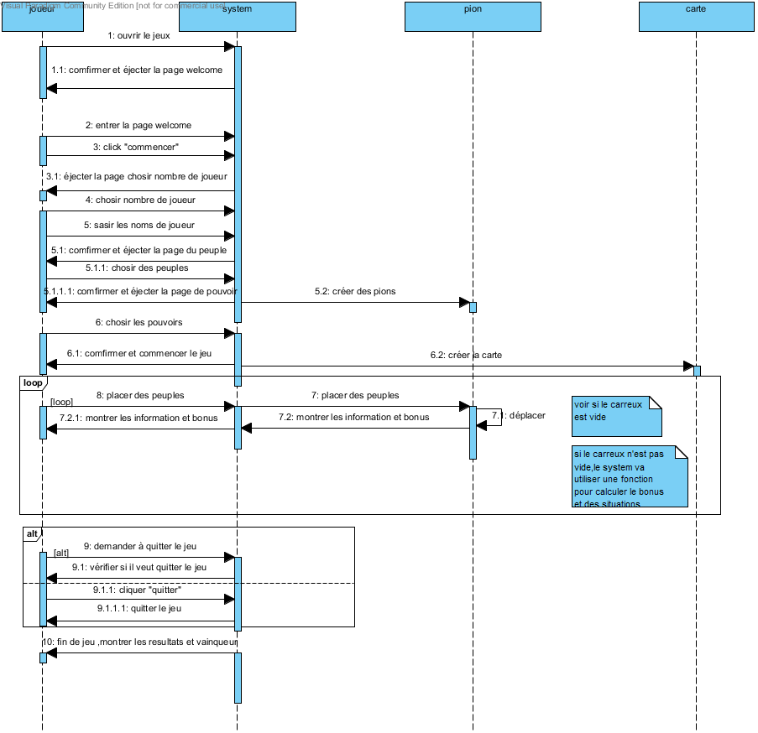Pour jouer ce jeu, les joueurs doivent d’abord ouvrir le jeu, après il va entrer dans la page welcome. Et après ils vont saisir les noms. Ensuite ils vont choisir les pouvoirs combinaison du peuple et du pouvoir. Et après le system va créer la carte et des pions et le jeu va commencer. Chaque tour , les joueurs peuvent déplacer des pions pour occuper les carreaux , pour attaquer les autres etc. Et ils peuvent peut-être quitter le jeu aussi. Finalement ,à la fin de jeu ,le system va informer les resultats et le vainque. Et les joueur peuvent recommencer une autre partie ou quitter le jeu.

4. Organisation du travail

5. Conclusion